12月12-13日，由现代家电传媒集团主办的“乘势而进•实干有为”第十三届中国家电营销年会在杭州圆满举行，立升中央超滤U系列，以其领先的创新力与卓越的产品性能，一举斩获2023年度中国家电磐石奖——卓越品质奖。
作为中国家电产业的年度重磅大奖 ，“磐石奖”以强专业性、强传播性、强背书性，获得了泛家居渠道商、主流家电、家居制造商的广泛认可，成为客观反映企业年度发展质量，总结年度市场品牌厂商活跃度的标志性参考。
获得卓越品质奖意味着立升的产品品质优异稳定；在终端市场销量稳定，在同品类产品中，竞争力强；在产品设计、产品功能、品质管理等方面表现突出。此次荣誉的获得，不仅是对立升深耕行业30多载的认可，更是对立升技术实力与研发价值的极高赞誉。
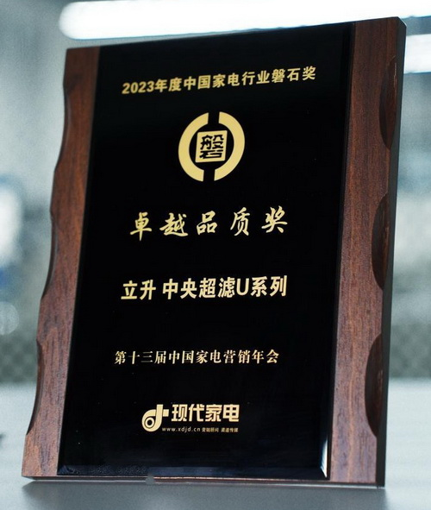
立升荣获2023年度中国家电磐石奖——卓越品质奖
以实力树立行业标杆，立升U5实至名归
立升中央超滤净水器U5是针对家用类目的一款硬核高科技产品，其卓越的品质与创新的功能获得了用户的一致好评。目前，我国自来水管网普遍面临老化问题，入户水健康和深度净化成为大众关注的热点内容。
立升中央超滤净水器U5采用自主研发的PVC合金超滤膜为核心技术，不仅过滤精度高达0.01 μm，相当于头发丝的万分之一，能有效滤除水中的胶体、铁锈、细菌等有害杂质，保留水中天然矿物质及微量元素，而且膜丝开孔率高，能实现全屋大通量直饮水覆盖，满足多口之家饮食洗浴用水需求。并且还不用插电，安全可靠，其独特的一进两出设计结构还能避免净水被二次污染，减少滤芯脏堵等问题，延长滤芯使用寿命。
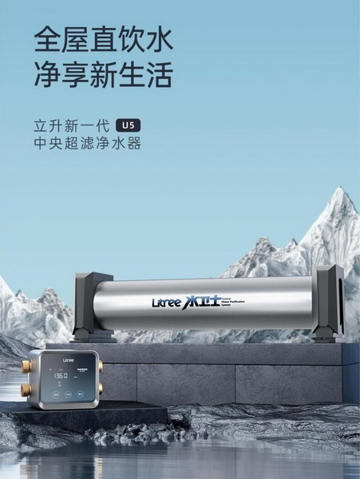
立升中央超滤净水器U5
立升不断突破创新，打造个性化净水方案
活动中，立升合作伙伴发展部部长项志华带来了分享发言。他表示立升坚持以技术为基底，不断突破行业天花板。中央超滤净水器安装在自来水入户总管处，是全屋净水系统的核心，安装后就能实现全屋矿物直饮水覆盖，再搭配卫生间、厨房、客厅等不同空间的末端设备，令全屋的用水品质都得到进一步提升。
同时，他也展示了立升在商用及市政领域的核心产品及案例，包括商用直饮水、茶餐饮、后厨净水，市政供水、学校、医疗、公共直饮、养殖净水、泳池等众多场景。“我们的大部分产品可实现智能监控、多机并联，可按需定制，打造个性化净水方案。”
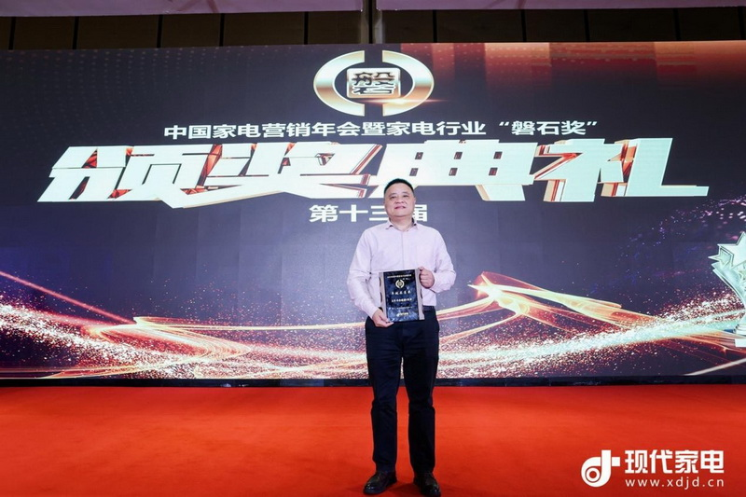
立升合作伙伴发展部部长项志华上台领奖
全领域专业净水，立升引领行业发展
当前，中国净水器市场规模连续多年超过千亿元，但与国外相比，国内净水器普及率依然较低。无论是站在环境保护还是生活品质提升的角度，净水行业尚处于发展阶段，将是全社会的一个趋势。
作为全球净水领域的佼佼者，立升的核心专利技术——PVC合金毛细管式超滤膜广泛应用于各领域，拥有1000+工程服务经历，不仅是2010年上海世博会的指定净水方案供应商，而且还为全国30+高铁站、15 W+连锁店（例如蜜雪冰城、古茗、沪上阿姨、五芳斋、真功夫、永和豆浆等）、各大龙头企业如京东、顺丰、中国电信等提供净水解决全案，是世界上超滤膜生产商之一。
多年来，立升围绕超滤膜研发打造了具有竞争力的创新产品体系，目前累计拥有146项国内外核心专利，在同行中展现出较强的实力。与此同时，立升也抓住多元渠道布局、异业合作等新机遇，向外界展示绿色、健康、科技的品牌价值。未来，立升将继续以用户为导向，弘扬精工制造，坚守中国品质，以技术引领行业发展，并带来更多革命性的技术应用，造福社会。

